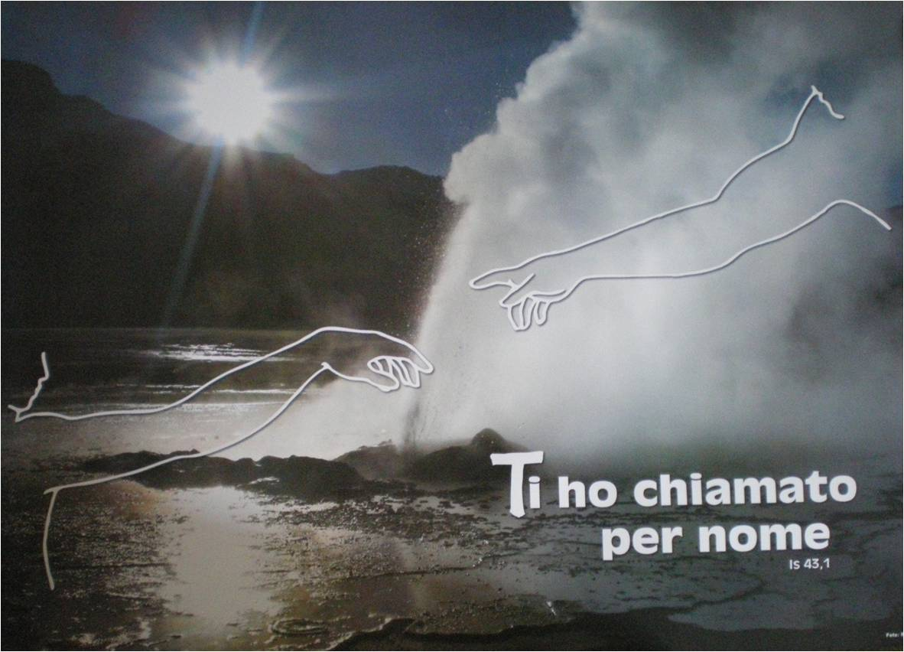
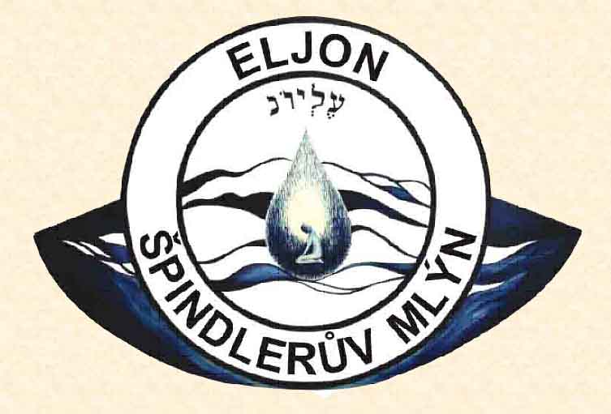
Duchovní
víkend pro dívky i chlapce
VE VĚKU 18-30 LET

TÉMA: POVOLÁNÍ IZ 43,1

Kdy: od pátku 26. 10. 2012 od 14 hodin do neděle 28. 10. 2012 do oběda.
Kde: horské středisko Eljon, budova fary ve Špindlerově Mlýně č.p.33
Program: Přednášky o povolání k životu. Nebude chybět i osobní svědectví k manželství, ke kněžství a k zasvěcenému životu, mše sv., adorace, prostor pro modlitbu, ticho i rozhovory, apod.
Program povede: P. Jiří Šlégr, S.M. Vincenta Kořínková

S sebou: Písmo svaté, teplé oblečení do hor, domácí obuv; knížku na čtení není třeba,
začteme se do svého nitra
Ubytování: k dispozici jsou 3x dvoulůžkový, 2x pětilůžkový a 1x šestilůžkový pokoj
Stravování: plná penze (snídaně, oběd, večeře)
Cena pro 1 osobu: s našimi lůžkovinami 700 Kč
s vlastním spacákem 650 Kč
Cena zahrnuje: ubytování, stravu, parkovné.
Platba: celá částku na účet 1304088309 / 0800
Při platbě uveďte variabilní symbol – 33
specifický symbol – viz. přihláška
Storno poplatek: do 7 dnů před začátkem setkání 50% ceny pobytu, poté 100% ceny
pobytu.
Přihlášky: každý všední den od 8 do14 hodin Petr Erlebach, správce střediska Eljon
a) telefonicky nebo faxem na čísle 499 523 852, mobil 732 580 154
b) poštou na adrese: Středisko Eljon
543 51 Špindlerův Mlýn 33
c) e-mailem: info@eljon.cz

Více informací o středisku Eljon získáte na www.eljon.cz
Pokud byste měli zájem, můžete si svůj pobyt ve středisku Eljon po předchozí domluvě se správcem i o několik dní prodloužit, kontaktujte nás.

Vydejme se na cestu hledání povolání i tam, kde bychom je nikdy nehledali.

